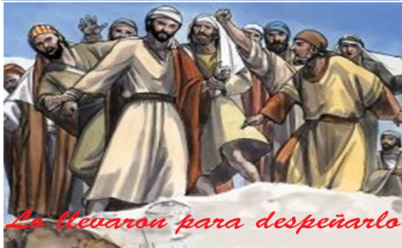
MISA CON NENOS

3 de febreiro de 2019

T. Ordinario - 4º C
S. Lucas 4,21-30: “Puxéronse furiosos, botárono fóra da vila e levárono a un precipicio”.
Mensaxe: Xesús quere HABITAR na

túa casa. Déixao ENTRAR!

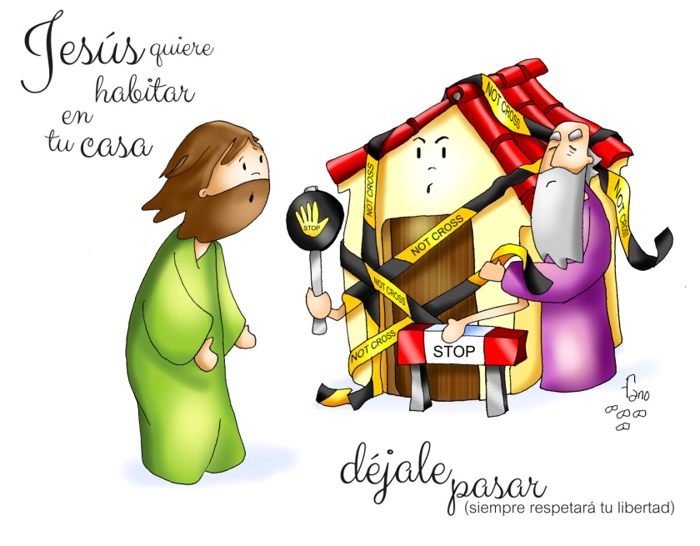

- ACOLLIDA

Irmáns e irmás: Hai moitos anos que fomos bautizados. Logo participamos por primeira vez da eucaristía. A auga do bautismo e o pan da eucaristía fixeron de nós a familia de Deus. E por iso reunímonos aquí todos os domingos para compartir, celebrar ou alimentar a vida nova que Xesús puxo en nós. Hoxe Xesús dinos que son os seus propios veciños os que oe rexeitan. Non sexamos coma eles. Xesús quere habitar na túa casa, en ti, ábrelle a porta, déixao entrar.

(Saímos co cartel de Fano deste domingo: “Xesús quere HABITAR na túa casa. Déixao ENTRAR!”).
(Sacerdote): No nome do Pai… O Señor Xesús que quere habitar no noso corazón, sexa connosco

2. PERDÓN

(Sacerdote): En silencio, poñámonos ante Deus e pidámoslle o seu perdón e a súa graza.

-(Posible catequista): Ti, camiño da vida. Señor, ten piedade de nós.

-(Posible pai - nai): Ti, a nosa luz e esperanza. Cristo, ten piedade de nós.

-(Posible neno - nena): Ti, Deus connosco. Señor, ten piedade de nós.

(Sacerdote): Deus de bondade e consolo, míranos con misericordia, dános o teu perdón e lévanos á vida eterna.

3. PALABRA DE DEUS


MONICIÓN A LAS LECTURAS
A palabra de Deus dinos que somos elixidos de Deus desde sempre, desde o seo materno, para unha tarefa grande e digna: anunciar o amor de Deus e facelo realidade entre as persoas. Claro que esta tarefa non é fácil, hoxe vivímola á contracorrente, con incomprensións, e son moitos os que rexeitan a Xesús. Pero non esquezamos nunca a promesa de Xesús: “eu estou contigo”. Acollamos esta palabra de vida.

XEREMÍAS 1,4-5.17-19: "Constituínte profeta das nacións".
Nos días de Xosías, o Señor dirixiume a palabra:
«Antes de formarte no ventre, elixinte; antes de que saíses do seo materno, consagreite: constituínte profeta das nacións.
Ti cínguete os lombos: prepárate para dicirlles todo o que eu che mande. Non lles teñas medo, ou serei eu quen te intimide.
Desde agora convértote praza forte, en columna de ferro e muralla de bronce, fronte a todo o país: fronte aos reis e príncipes de Xudá, fronte aos sacerdotes e ao pobo da terra.
Loitarán contra ti, pero non poderán contigo, porque eu estou ao teu lado para librarte -oráculo do Señor-».

SALMO 70:
A miña boca contará a túa salvación, Señor.

1 CORINTIOS 13,4-13 (BREVE):
Quedan a fe, a esperanza e o amor. A máis grande é o amor.

LUCAS 4,21-30: Xesús, como Elías e Eliseo, non só é enviado aos xudeus
Narrador: Naquel tempo Xesús comezou a dicir na sinagoga:

Xesús: -«Hoxe cumpriuse esta Escritura que acabades de oír».

Narrador: E todos lle expresaban a súa aprobación e admirábanse das palabras de graza que saían da súa boca. E dicían:

Xente: -«Non é este o fillo de Xosé?».

Narrador: Pero Xesús díxolles:

Xesús: -«Sen dúbida dirédesme aquel refrán: “Médico, cúrate a ti mesmo”, fai tamén aquí, na túa vila, o que oímos que fixeches en Cafarnaún».

Narrador: E engadiu:

Xesús: -«En verdade dígovos que ningún profeta é aceptado na súa vila. Podo asegurarvos que en Israel había moitas viúvas nos días de Elías, cando estivo pechado o ceo tres anos e seis meses e houbo unha gran fame en todo o país; con todo, a ningunha delas foi enviado Elías senón a unha viúva de Sarepta, no territorio de Sidón. E moitos leprosos había en Israel en tempos do profeta Eliseo, con todo, ningún deles foi curado senón Naamán, o sirio».

Narrador: Ao oír isto, todos na sinagoga puxéronse furiosos e, levantándose, un precipicio do monte sobre o que estaba edificada a súa vila, con intención de o precipitaren embaixo. Mais Xesús abriuse paso entre eles e seguía o seu camiño.

Palabra do Señor

(Narrador, Xesús, Xente).

4. ORACIÓN DA COMUNIDADE
(Sacerdote): Coa confianza que nos dá ser fillos de Deus, presentémoslle ao Pai as nosas pregarias dicindo:

-Escóitanos, Pai.

- Polo Papa, os bispos e sacerdotes. Para que sexan testemuñas do amor de Deus a todos os que se nos achegan. Oremos.

- Polos relixiosos e relixiosas. Que sexan presenza viva do amor a bondade de Deus no mundo. Oremos.

- Polos gobernantes. Que sexan honrados e traballen polo ben dos máis débiles. Oremos.

- Polos mozos e maiores que non atopan traballo. Que os responsables da economía fagan o que está nas súas mans para cambiar esta situación dolorosa e inxusta. Oremos

- Polos pais que traen aos seus fillos ante o Señor. Para que lles axuden a seguir a Xesús e a quererlle de verdade. Oremos.

- Por todos nós. Que non rexeitemos a Xesús, que non se afaste nunca das nosas vidas. Oremos.

- Polos que se preparan para a 1ª comuñón. Para que eles e as súas familias acollan a Xesús nas súas vidas
(Sacerdote): Escoita, Pai, a nosa oración, e fai que o teu nome sexa
coñecido en toda a terra. Por XCNS.

- PRESENTACIÓN DE OFRENDAS (Posibilidades)

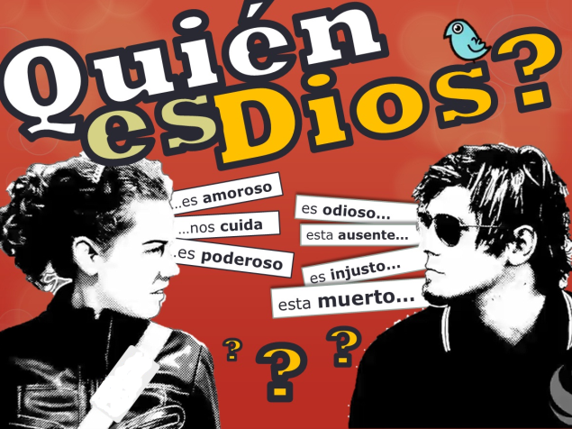

- UN CORAZÓN:

Con este gran corazón queremos simbolizar o amor de Deus. l sae ao noso encontro e, logo, nós temos que saír en axuda dos demais.

- UN TELÉFONO:

Con este teléfono queremos representar a chamada de Deus a cada un de nós. Que saibamos escoitar con atención, no silencio, o que o Señor pide das nosas vidas.

- PÓSTER DE XESÚS:

Xesús, aínda que outros se boten atrás nós non te fallaremos, seguirémoste aínda que non estea de moda, aínda que sexa a contracorrente.

- PAN E O VIÑO:

Finalmente, o traballo que realizamos na semana (colexio, familia, amigos, campo, empresa…) querémolo expresar con esta ofrenda do pan e do viño. Que o Señor nos encha do seu amor e da súa presenza. E, así, a vida iranos mellor.
6. SUXESTIÓNS:
-Nós optamos por Xesús: renovade cada día esa decisión.
-Ten tempo para ler o evanxeo na casa para coñecer máis a Xesús, orar, crecer na fe. El falarache e recoñeceralo no día a día. A comunidade axudarache.
-Poderiamos facer un mural co título do tema de hoxe: con debuxos de persoas que o seguen hoxe, que son profetas para nós, misioneiros, catequistas… Ou poñemos as razóns polas que o deixo entrar.

-Podemos ver xuntos o vídeo de “Profetas de hoxe”: https://www.youtube.com/watch?v=_k1MGt-1_rA Podemos comentalo xuntos e ver que podemos realizar nós tamén para facer posible un mundo mellor e como sumarnos a causas-proxectos que paga a pena coidar. En febreiro celebraremos a Campaña de Mans Unidas e podemos ver proxectos de misioneiros cos que colaborar.
-Poderíase traballar o tema de que son os profetas, persoas elixidas por Deus para dicir a verdade aínda que doa, denunciar o que está mal con moito amor. Mira se Deus te elixiu a ti para ser profeta.
-Pidamos por todos os que son rexeitados por seguir a Xesús, por anunciar a súa mensaxe, por buscar a xustiza, o ben común, a ecoloxía, a paz… Os profetas de hoxe.
-Fixándonos na lectura de Corintios do que é o amor poderíase facer un debuxo dunha persoa no encerado e tapalo con cartolinas con palabras como medo, complexos, violencia, falta de fe, tristeza, mentira. Poñeranse tapando o personaxe totalmente. Logo váiselles dando a volta ás cartolinas e en todas pon a palabra amor e colocámolas ao redor do debuxo da persoa.
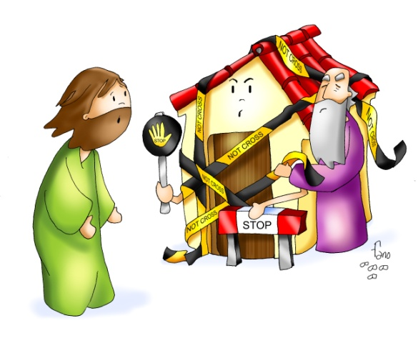
-Poderíase hoxe entronizar o Leccionario xa que é tamén o comezo de Lucas.

POSIBLE ACCIÓN DE GRAZAS


Quero que vivas en min
Xesús: hoxe quero darche grazas polo don da fe, por crer en ti, por intentar seguirche e responder cada día ao teu amor.
Sinto pena ao ver a tantos que van quedando nas beirarrúas da vida e vante deixando de lado porque non está de moda, ou porque non descubriron o amor que lles tes.
Xesús, ao ver o rexeitamento dos teus veciños na túa propia vila, ao ver que te botan da súa vida, eu pídoche que nunca me separe de ti, que sexas o amigo que me leva da man cando todo é risa e cando a dúbida se instale na miña vida.
Axúdame a ser cristián aínda que sexa ao contracorrente, aínda que non sexa o máis aplaudido nin o máis cómodo. Quero dar a cara por ti, iso si, con humildade, con tolerancia, pero cunha fe firme, lúcida e comprometida, apoiándome sempre na miña comunidade cristiá
Xesús, queres habitar en min, que o meu corazón sexa a túa casa onde sexas coñecido, querido, adorado e anunciado. Así, co meu testemuño, outros aprenderán a quererte e a seguirte. E ti serás a miña forza, o meu refuxio, o meu apoio, a miña roca salvadora.

Te lo pedimos con María, reina de las Misiones. Amén.

